Конкурс детского литературного творчества
«Рукописная книга»

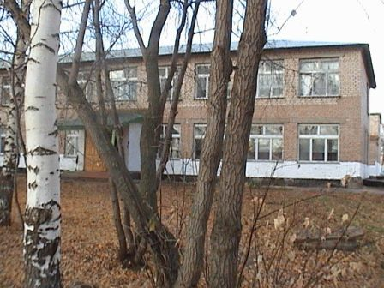

«Целый мир
от красоты…»

Сборник работ учащихся
Старокутлумбетьевской средней общеобразовательной школы
Матвеевского района
Оренбургской области

Старокутлумбетьево 2008
Оглавление

  - Хамидуллина Юлия. Летняя гроза.
  - Хамидуллина Лилия. Алый мак.
  - Фаткуллин Артур. Стихотворения.
  - Кагарманова Алина. Стихотворения.
  - Фаткуллин Рамиль. Месяц в «Орленке».
  - Гиматдинова Лейсан. Зимние узоры.
  - Бурцева Оксана. Мой родной край.
  - Гиниятуллина Альбина. Моя мама.
  - Сайфуллина Рания. Здравствуй, солнце!
  - Хуснутдинова Алина. Как мы собирали землянику.
  - Гимаева Гузель. Моя любимая бабушка.
  - Сайфуллина Нурия. Стихотворения.

Матвеевский районный ЦВР, МОУ «Старокутлумбетьевская средняя общеобразовательная школа»

Руководители работы – Салимова Галия Фасиховна,
Хамидуллина Лида Дамировна

Анкетные данные авторов:

1.Хамидуллина Юлия Ильшатовна, 7 кл, род. 25.11.1994.
2.Хамидуллина Лилия Ильшатовна, 7 кл, род. 25.11.1994.
3. Фаткуллин Артур Риналович, 5 кл, род.20.08. 1996.
4. Кагарманова Алина Расиховна, 10 кл, род. 27.06.1991.
5. Фаткуллин Рамиль Русланович, 7 кл, род. 11.01..1994.
6. Гиматдинова Лейсан Равилевна, 7 кл, род. 11.02.1994.
7. Бурцева Оксана Александровна, 10 кл, род. 8.12.1990.
8. Гиниятуллина Альбина Руслановна, 5 кл, род. 15.03. 1996.
9. Гимаева Гузель Айратовна, 10 кл, род. 30.08.1991.
.
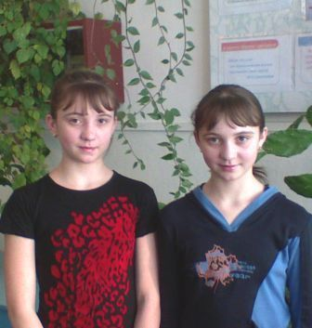
Хамидуллины Юлия и Лилия – сестры, учатся в 7 классе. Это очень талантливые, одаренные девочки: прекрасно поют, танцуют, хорошо учатся. Второй год они занимаются литературным творчеством. Юлия пишет небольшие рассказы, а Лилия - стихи. В их произведениях перед нами предстают картины родной природы и раскрывается внутренний мир авторов.

Хамидуллина Юлия
Летняя гроза
Я проснулась ясным летним утром с чувством, что сегодня произойдет что-то очень хорошее. Теплые лучи солнца заливали всю комнату. Солнечный зайчик пощекотал мне нос. Я зажмурилась и вспомнила: сегодня же мы собирались в лес за ягодами!
Торопливо вскочив, я бросилась будить сестренок. Они спросонья не могли понять, чего я от них хочу. Особенно Наташа: она, наверное, вечером долго гуляла с друзьями и сейчас не могла проснуться.
Наконец мы все собрались. Папа отвез нас в лес, а сам поехал по делам. Мы с мамой и сестрами пошли искать ягоды. День был чудесный. Солнце сияло в небе. Трава, покрытая росой, под его лучами переливалась всеми цветами радуги. Казалось, что под ногами рассыпаны алмазы. Пели птицы. Куковала кукушка, я различила пение малиновки, тенькание синицы. А голоса других птиц я уже не смогла узнать.
Сначала нам попадались небольшие поляны, на которых было мало ягод. Я решила поискать другие ягодные места и пошла в глубь леса. В тени берез было прохладно и тихо. Лучи солнца, пробиваясь сквозь листву, рисовали пестрые узоры на траве. Пройдя немного, я вышла на открытую поляну, поросшую высокой травой. Внимательно посмотрела себе под ноги и невольно вздрогнула: мне показалось, что в траве блеснули капли крови. Я нагнулась, раздвинула стебли травы и увидела необыкновенно крупные спелые ягоды земляники. Середина поляны, где трава была пониже, казалась красной, столько там было ягоды!
- Мама! Лиля! Наташа! – закричала я громко. – Идите скорей сюда, здесь ягоды видимо-невидимо!
Сестры и мама быстро подошли ко мне, и мы начали собирать отборную землянику. Я сама не заметила, как наполнила свое ведерко. Пересыпала его в мамину корзину, стала набирать другое. Уже скоро и пересыпать будет некуда, а я все не могу остановиться, рву и рву ягоду. Внезапно над нами глухо пророкотал гром. Вздрогнув от неожиданности, я посмотрела на небо и очень удивилась: за это время непонятно откуда выползла большая туча и уже наполовину закрыла небо. А мы и не заметили, что становилось душно и собирался дождь.
- Дети! – крикнула мама. – Бегите к дороге, скоро папа должен приехать, постараемся успеть уехать до дождя!
Мы втроем бросились к дороге. А небо уже сплошь покрылось темными тучами. Стало очень темно, как будто наступили сумерки. Молнии одна за другой ударяли в землю совсем рядом с нами. Оглушительно грохотал гром. Казалось, что небо трескается и разваливается на части. Резко полил проливной дождь. Мне было так страшно, что я боялась смотреть по сторонам. Мы бежали, плакали и думали лишь о том, чтобы папа приехал поскорее. Наташа все время оглядывалась назад. Боялась, чтобы мама не отстала и не заблудилась. Казалось, этот ливень не кончится никогда.
Наконец мы добрались до дороги и увидели, что папа уже подъезжает. В это время и мама подошла. Только забравшись в машину, мы понемногу успокоились и обогрелись. А когда мы подъезжали к дому, небо потихоньку прояснилось и выглянуло солнце. Оно как будто умылось дождем и сияло празднично и радостно. На душе у нас сразу стало легче, и мы почти забыли, как нам только что было страшно. А когда на небе показалась радуга, мы бросились на улицу любоваться ею. Не зря мне казалось, что сегодня все будет хорошо!
С тех пор прошло уже много времени, но я до сих пор помню все, что произошло с нами в тот день.

Хамидуллина Лиля

Алый мак

Алый мак растет на поле,
Вырос он из капли крови.
Один цветок – и краше лес,
Красный мак пылает весь.
Таких цветов пусть будет много!
Ведь нету в них ни капли злого.
Пускай растут они всегда,
Нарядней станут все луга!

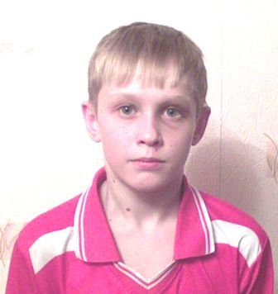
Фаткуллин Артур – ученик 5 класса. Очень талантливый человек, у него разносторонние интересы. Артур увлекается спортом, любит играть в футбол, баскетбол, бегает на лыжах. Участвует в конкурсах художественной самодеятельности, танцует брейк-данс. Стихи начал писать совсем недавно, но проявляет к занятиям художественным творчеством глубокий интерес. Предлагаем вашему вниманию первые стихотворные опыты юного дарования.

Полезные советы для пап и мам

Спички детям не игрушки!
Покупайте им хлопушки,
Фейерверки и петарды,
Дети будут очень рады.

Если сын пришел домой
С синяком на рожице,
Не ругайте сына вы:
Он герой всей улицы!

Синяки и «фонари»,
Ссадины и шишки
Украшают, точно знаю,
Каждого мальчишку.

Ваша дочка на уроке
Шлет друзьям записки –
Подарите ей мобильник:
Пусть шлет им SMS-ки.

Зима

Зима, холода,
Замерзшая вода,
Дети на пруду
Катаются по льду.
Мама

Мама, милая мама моя,
Очень люблю я тебя,
Хочу защитить тебя от всех бед,
Уберечь от горестей и от обид,
Хочу от души тебе я добра,
Всегда будь счастлива и молода.

Осень.
Осень – хорошая, но грустная пора:
В школу собираться нам с утра,
Книжки, тетради лежат на столе,
В школу идем мы в сентябре.
Октябрь наступает уже на дворе,
Дождемся каникул мы лишь в ноябре.

Снежинка.

Падает, кружится снежинка,
Как будто танцует вальс.
В небе играет, летает
И приглашает нас.

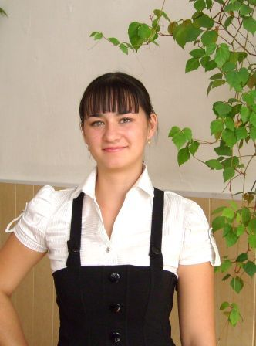
Кагарманова Алина учится в 10 классе. Она очень творческий человек, увлекается литературным творчеством, танцами, отлично учится. Закончила художественную школу, создает замечательные пейзажи. В её стихотворениях перед нами раскрываются скромная, неброская, но запоминающаяся на всю жизнь прелесть родных мест.

Дождь в городе

Сеткой дождя укрывается город,
Словно прозрачною серой вуалью.
Неразличимы лица прохожих,
Мокрый асфальт поблескивает сталью.

Солнца не видно, продрогла аллея,
Капли, как слезы, роняют листы.
Грустно. Но окна глядят просветленно,
И в вышине глаза домов чисты.

Осень

Запылала осень красками заката,
Отболела в сердце старая утрата.
Но разбилось что-то на кусочки с нею,
Я, наверно, стала старше и умнее.

Улетело лето вслед за птичьим клином,
Попрощавшись с нами кликом журавлиным.
Но со мною горечь поздних сожалений,
Груз моих ошибок, гул моих сомнений.

Нацепила осень из рябины бусы,
Расплела по ветру золотые косы.
Развела нас осень по дороге длинной,
На губах оставив горький вкус полынный.

Солнечный зайчик

Солнечный зайчик
В окно заглянул,
По полу прошелся,
По стенке скользнул.
Как теплой ладошкой,
К щеке прикоснулся,
Тихонько шепнул:
«Привет! Ты проснулся?»

Родина

Зорька алая над лесом,
В синем небе купола.
Над задумавшимся плесом
Что-то шепчут тополя.

Руки тонкие березок,
Серебристый дым осин.
Согревают душу в осень
Кисти жаркие рябин.

И ромашковое поле,
И калина у ручья -
Это все мое, родное,
Это Родина моя.

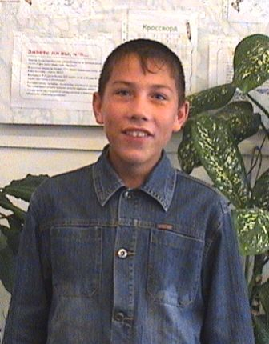
Фаткуллин Рамиль – ученик 7 класса. Очень живой, энергичный, неугомонный мальчик. Увлекается, наверно, всем на свете: хорошо учится, много читает, занимается историей, краеведением, разными видами спорта, выступает на сцене, танцует. Два года назад начал заниматься литературным творчеством. Небольшие рассказы Рамиля посвящены друзьям, интересным событиям его жизни.
Месяц в «Орленке»
В этом году мне посчастливилось побывать во Всесоюзном детском центре «Орленок», расположенном в Краснодарском крае, на берегу Черного моря.
Нас было девятнадцать человек из Оренбургской области. Мы ехали двое суток, но мне казалось, что едем уже неделю, потому что хотелось быстрее попасть в лагерь. Мы горели желанием поскорее увидеть новые места.
18 ноября мы приехали в «Орленок». Кроме нашей делегации, там ещё были ребята из Санкт-Петербурга, Воронежа, Чечни, Москвы, из Ленинградской области. Нас разделили на возрастные группы, распределили по экипажам. Не отряды, а экипажи, потому что мы попали в лагерь «Штормовой». Его назвали в честь военного корабля «Шторм». А всего в «Орленке» много отдельных лагерей: «Комсомольский», «Солнечный», «Дозорный», «Олимпийский» и другие.
Наш лагерь расположен прямо на берегу Черного моря. Он находится в огромном белоснежном здании, издалека похожем на океанский лайнер. Сразу от подъезда в море узкой полосой тянется пирс. Подъезжали к лагерю, я все глазел по сторонам, боялся пропустить миг, когда покажется море. До этого я видел его лишь в кино и на картинах. А когда наконец увидел, не сразу понял, что это море: до того оно было огромное и вдали сливалось с небом. А рокот волн, набегавших на берег, показался мне вздохами какого-то огромного сказочного зверя. Иллюминаторы нашего кубрика выходили прямо на море. И я скоро привык к этой захватывающей картине.
В нашем лагере было шесть экипажей: «Напористый», «Пылкий», «Решительный», «Находчивый», «Ладный» и «Смелый». В каждом экипаже по трое вожатых. Лагерь очень большой, красивый, как настоящий корабль, там все называют морскими терминами: столовая - камбуз, стул - баночка, комната – кубрик, повар – кок… Хорошо, что я недавно прочитал «Морские рассказы» Станюковича, мог бы в первые дни «лохом» выглядеть. А так я почти все понимал сразу. У нас проходили разные конкурсы, акции и соревнования. Я участвовал в соревнованиях по фехтованию, по футболу, волейболу, пионерболу, баскетболу. Мне все это очень нравится.
Фехтование было самым зрелищным из соревнований, в которых я принимал участие. Там могли участвовать не все, а только те, у которых было очень крепкое здоровье. Перед боем нас много тренировали, готовили к битве. Что было самым интересным, так это то, что нам давали настоящие мечи и надевали на нас настоящие исторические доспехи. Они очень тяжелые, весом более 40 килограммов. Чтобы все это на себе носить, да еще и драться при этом, нужна очень большая выносливость и сила.
В экипаже были командиры, боцмана, физорги, баталеры. Боцмана - это ребята, которые следят за порядком; баталеры следят за порядком на камбузе.
У меня появилось очень много друзей, среди них и чеченцы, и москвичи, и питерцы, и многие другие. Они очень талантливые люди. Мы крепко сдружились за эти дни. Во всем друг другу помогали и поддерживали в нужную минуту. Как только мы познакомились, мы сразу же обменялись телефонными номерами и адресами, чтобы переписываться, когда разъедемся..
Но вот нашему веселью настал конец. Пришло время ехать домой и расставаться с друзьями. Нам было очень трудно это делать. Все ребята и вожатые плакали, когда мы разъезжались. Но я никогда не забуду дни, проведенные в лагере «Орленок», и своих орлятских друзей.

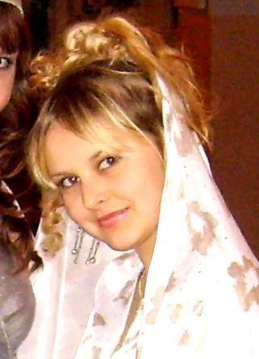
Бурцева Оксана – ученица 10 класса. С интересом учится, серьезно занимается точными науками. Но это не мешает ей в свободное время заниматься восточными танцами, вышиванием, вязанием. Не менее интересно для Оксаны и литературное творчество. Она часто участвует в творческих конкурсах, пишет очерки и статьи о том, что для нее близко и дорого: о друзьях, о родных людях, о своей малой родине.

Мой родной край

Я хочу рассказать вам о своем родном крае.
Я родилась и выросла в небольшом селе на севере Оренбургской области. Наше село ведет свою историю с 1744 года. Когда был основан город Оренбург, стало необходимым связать его с центром, и поэтому проложили дорогу длиной более семисот километров – от Оренбурга до Казани. Чтобы содержать ямскую станцию, через каждые тридцать километров было построено одно татарское село. Основателем нашей деревни считается человек по имени Кутлумбет, и в его честь оно было названо Кутлумбетьево. Позже сыновья Кутлумбета отделились от него, разъехались по другим местам и основали два новых села, которые тоже назвали Кутлумбетьево – в честь отца. С тех пор наше село стали называть Старокутлумбетьево. Обо всем этом и многом другом можно узнать в нашем школьном краеведческом музее.
Наше село раскинулось в очень живописной местности. У нас много озёр, прудов и рек. Я люблю природу своего края. Когда я бываю в лесу или в поле, то не устаю восхищаться её неброской красотой. Мне нравятся небольшие берёзовые рощи, родники, из которых бьёт водица, переливаясь на солнце, словно драгоценные камни, прозрачные реки. Особенно я люблю забираться на самый высокий холм, откуда открываются необъятные просторы родного края. Наверное, удивительная красота здешних мест привлекла сюда людей, основавших наше село 260 лет тому назад.
Не только красота родного села привлекает меня. Я горжусь людьми, живущими у нас. Наши деды и прадеды защищали Родину во время Великой Отечественной войны. Более двухсот наших земляков сражались за свою страну в годы второй мировой войны, многие погибли, были ранены. Но они сумели завоевать победу. Мы помним имена многих из них. Совсем молодыми приняли участие в войне Галиев Рашид Хазгалиевич, Кашапов Мазит Валишаевич и многие другие. Мы считали, что помогать им - наш долг, поэтому шефствуем над ветеранами Великой Отечественной войны.
У нас живут добросовестные, трудолюбивые люди. Женщины вяжут оренбургские пуховые платки. Много людей, награждённых орденами и медалями за доблестный труд. В последнее время возрождаются татарские традиции: проводится сабантуй, концерты, спектакли, фестивали национальной культуры.
Чем же мне дорог мой родной край? На этот вопрос невозможно ответить одним словом, потому что я люблю свой край за всё: за его историю, природу, за то, что в нем живут интересные люди. Ведь каждый человек любит свою страну, свой край по-разному. Но я люблю его за то, что у меня красивый, величественный и необъятный край. Из-за этого мне очень нравится моё село.
Я не перестаю восхищаться им. Горжусь нашими лучшими людьми, живущими на моей родной земле. Я чувствую свою связь с родными местами. Через любовь к своей малой родине я учусь любить родную страну. И если я буду стараться сделать что-нибудь полезное. для родного села, то принесу пользу всей нашей Родине.

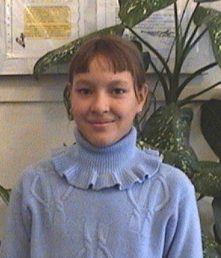
Гиниятуллина Альбина учится в 5 классе. Она любит все школьные предметы, но больше всего русский язык и литературу. Занимается спортом, отлично играет в шахматы, несколько раз побеждала на районных соревнованиях. Увлекается литературным творчеством, посвящает свои произведения самым близким и родным людям.

Моя мама

Самый близкий моему сердцу, самый понятный и дорогой человек – моя мама. У нее было много забот со мной. Когда я родилась, она много ночей проводила без сна, потому что я была очень крикливой и беспокойной. Помню, как она брала меня на руки и пела песни, как говорила, как-то особенно выпевая слова, и они легко укрепились в моей памяти.
А как она заботилась обо мне, когда я болела! Мама была очень встревожена, но не хотела этого показывать, она старалась улыбаться мне, но на лице, в глазах можно было увидеть грусть и волнение.
Мама давала мне горькие лекарства, но в ее руках они казались не такими горькими. Когда у меня был жар ночью, мама вставала и приходила посмотреть, не раскрылась ли я. Она укрывала меня получше и, успокоившись, уходила спать.
День рождения мамы я жду с таким же нетерпением, как и свой.
В этот день мы с папой встали рано. Я выглянула в окно, и мне показалось, что природа вместе с нами радуется этому празднику. День был солнечный, ясный, весь мир как бы залит светом. Простор синего неба и яркость золотого света создавали впечатление одновременно двух праздников: праздника весны и дня рождения мамы - ведь день рождения у моей мамы 8 марта, в Международный женский день.
Мы с папой, с сестренкой заранее приготовили подарки. Мама была очень рада, ее лицо озаряла счастливая улыбка, которая весь день не сходила с губ. Мы веселились, пели песни для мамы, пытались сочинять стихи о ней, загадывали загадки. Очень интересно и радостно провели мы этот день. И я теперь стараюсь, чтобы та улыбка, которая появилась у мамы в этот день, никогда не покидала ее.
А 28 декабря мама объявила, что пора готовиться к встрече Нового года. Мама была режиссером. Четыре дня мы шили, клеили, вырезали, украшали. Вечером 31 декабря все было готово. В центре комнаты от пола до потолка возвышалась елка. На ней - гирлянды мигающих лампочек. Верхушку венчает шпиль. Игрушки мы сделали под руководством мамы из ваты, из фольги, из пенопласта и других материалов. Повесили несколько блестящих шаров и мишуру. Развесили конфеты в красивых обертках, орешки в резных кульках из фольги, на легких парашютиках свисали мандарины и яблоки. Под елкой построили деревню из ватмана, сделали и раскрасили окна из прозрачного целлофана. В каждом домике укрепили маленькую лампочку, вдоль деревни поставили столбы с фонариками. Устроили снежные горы, с которых катаются крошечные куклы - дети на санках, на лыжах, на коньках. Всю комнату украсили гирляндами. Такой елки у нас еще никогда не было. Мама надела красивое светлое платье и казалась нам Снегурочкой. За песню или танец, за придуманный рассказ или сказку она раздавала нам подарки. Всем было очень весело, и мама была такая красивая: лицо ее сияло счастьем и радостью. Благодаря маме семейный праздник удался на славу!
Мне так хочется радовать маму хорошими оценками, поступками, знаниями, ведь когда она радуется , радостно всем.

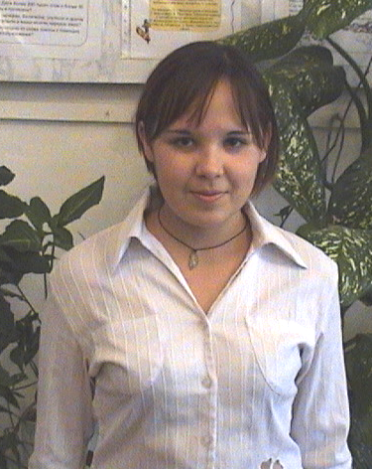
Гимаева Гузель - ученица 10 класса. Хотя она выбрала для себя обучение по физико-математическому профилю, но занятия литературным творчеством её привлекают не меньше. Не первый год она участвует в конкурсах литературного творчества. Гузель пишет небольшие очерки и рассказы. Героями её произведений становятся близкие и хорошо знакомые ей люди – одноклассники, друзья, родные, близкие.

Моя бабушка

Наверно, каждому ребенку в жизни необходимы любовь и понимание родителей, близких людей, учителей. Первые впечатления детства, пример старших, их добрые слова сохраняются в памяти на всю жизнь. Я хочу рассказать о человеке, очень для меня близком и дорогом – о своей бабушке Камалиевой Флёре Имамиевне.
Моя бабушка родилась и выросла в многодетной крестьянской семье в селе Староаширово Матвеевского района. Почти пятьдесят лет тому назад она закончила среднюю школу с похвальной грамотой и начала работать в родной школе учителем математики. В те годы на селе не хватало учителей, поэтому выпускников, закончивших школу с отличием, просили остаться работать в школе. «Было очень сложно, - рассказывает бабушка. – Некоторые ученики, особенно в старших классах, были моими ровесниками, а несколько мальчиков – даже старше меня. Но к концу года все поняли, что учитель я серьезный, потому что я никогда не шла на поводу у учеников, всегда оставалась требовательной и принципиальной». К этому времени бабушка окончательно решила посвятить себя профессии учителя, поняла, что быть учителем – это ее призвание и что без высшего образования ей не обойтись.
Она поступила на физико-математический факультет Казанского педагогического университета. Ещё студенткой бабушка встретила свою судьбу – моего деда Дияза Сахаевича. Вскоре сыграли свадьбу, по-студенчески небогатую, поселились в общежитии. Бабушка до сих пор помнит, во что она была одета на свадьбе: в ситцевом платьишке в горошек и в парусиновых туфлях. Жили скромно. Но они любили друг друга и были счастливы. В семье студентов родилась дочь, но бабушка не хотела бросать учебу. Дедушка в свободное время работал, а бабушка нянчила дочку и одновременно учила лекции, ходила в институт. Помогали ей подруги со всего общежития: по очереди сидели с ребенком, чтобы у бабушки не набиралось много пропусков. «Благодаря вашей тете, - смеется бабушка, - вся наша группа быстрее всех сдавала экзамены и зачеты. Мы вместе с ней приходили на экзамен, а когда она начинала под дверью плакать у кого-нибудь на руках, преподаватели уже не задавали дополнительных вопросов. И мы всегда уходили раньше, чем другие группы». Так с маленьким ребенком на руках моя бабушка закончила учебу.
После окончания института бабушка и дедушка вернулись в родное село мужа – Старокутлумбетьево. С 1965 года по сегодняшний день бабушка работает учителем физики в нашей школе. За многолетний добросовестный труд она не раз была награждена Почетными грамотами, благодарственными письмами и ценными подарками. Бабушка – отличник просвещения РСФСР, ветеран труда. Она давно могла бы уйти на заслуженный отдых, но говорит, что работа её не отпускает. Я знаю, что это правда: она очень нужна всем своим ученикам. Когда год назад бабушка заболела и не могла ходить на работу, ученики и учителя присылали ей роскошные букеты роз, просили быстрей выздоравливать и снова выходить на работу. Сейчас в школе есть и молодые учителя физики и математики, но и им часто нужна бабушкина помощь, её богатейший опыт. Пусть моей бабуле уже много лет, но она не отстает от молодых педагогов, работает увлеченно. Недавно она стала учиться работать с компьютером, и вы бы видели, как здорово у неё теперь это получается!
Мне кажется, что моя бабушка – как вечный двигатель: она всегда активна, жизнерадостна, полна энергии. До сих пор она выступает вместе с коллективом учителей на концертах, участвует в спектаклях и театрализованных представлениях.
Бабушка - по-настоящему талантливый и увлеченный человек, искренне любит свой предмет, прекрасно поет, в свободное время вяжет нам носочки и варежки, оренбургские пуховые платки. Её изделия хоть на выставку посылай, настолько тонкая это работа, ажурный узор не повторяется ни в одном другом платке.
Не стареет моя бабушка, потому что она всегда в делах, заботах. У неё четыре дочери и девять внуков. И всем нам она уделяет частичку своего внимания, для всех нас остается источником вдохновения, хорошим другом и мудрым советчиком.
Я желаю своей бабушке оставаться такой же жизнерадостной и энергичной ещё долгие годы. Меня радует, что её трудолюбие, доброта и любовь к людям передались нам, её детям и внукам. Из четверых детей бабушки две дочери пошли по её стопам, стали учителями, внучка учится в педагогическом институте на физико-математическом факультете. Я думаю, что тоже выберу профессию учителя – настолько притягателен для меня пример бабушки. Мне есть кем гордиться в моей жизни.
Хочу пожелать бабушке крепкого здоровья, пусть в её жизни будет больше радости и добра, пусть никогда не старят её годы. Будь счастлива, моя любимая бабушка!

